Лабораторная работа №4
«Восстановление носителей информации с помощью бесплатной программы TestDisk»
Цель работы: Научиться восстанавливать удаленные разделы и поврежденные файловые структуры на внешних и внутренних носителях информации с использованием бесплатного инструмента TestDisk.
Средства выполнения работы:
- Среда виртуализации VirtualBox.
- Виртуальная машина с установленной Windows 10.
- Бесплатная программа TestDisk (https://www.cgsecurity.org/).
- Виртуальный или USB-накопитель (можно создать дополнительный виртуальный диск в VirtualBox).
Задание для выполнения:
- Подготовьте рабочую среду:
  - Запустите виртуальную машину с Windows 10.
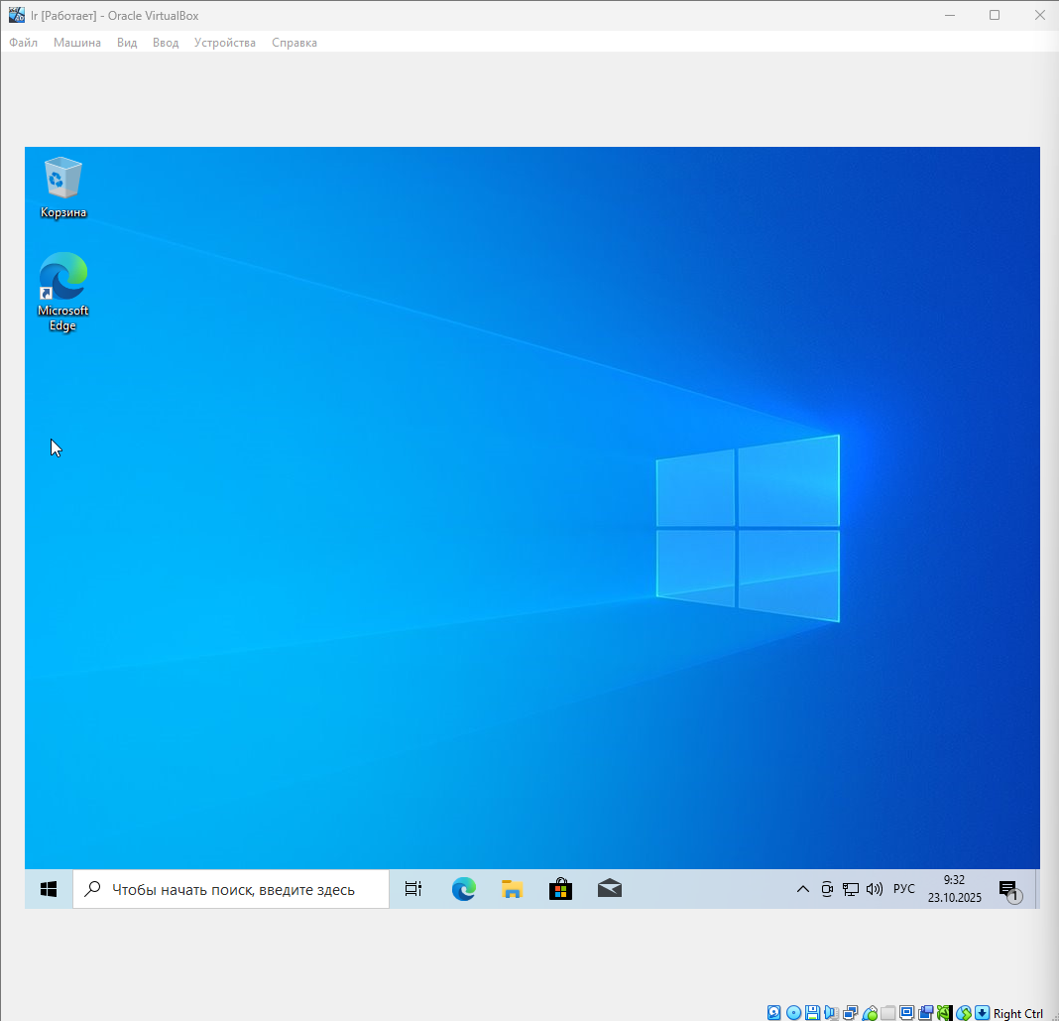
  - Подключите дополнительный виртуальный диск в VirtualBox (или используйте флешку).
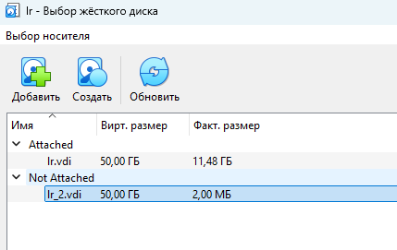
  - Отформатируйте диск и создайте на нем несколько файлов разных форматов.
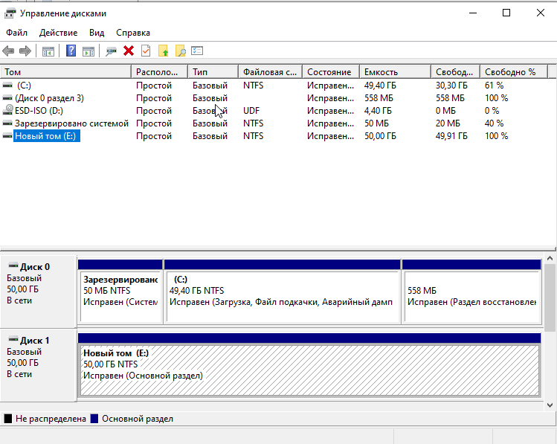
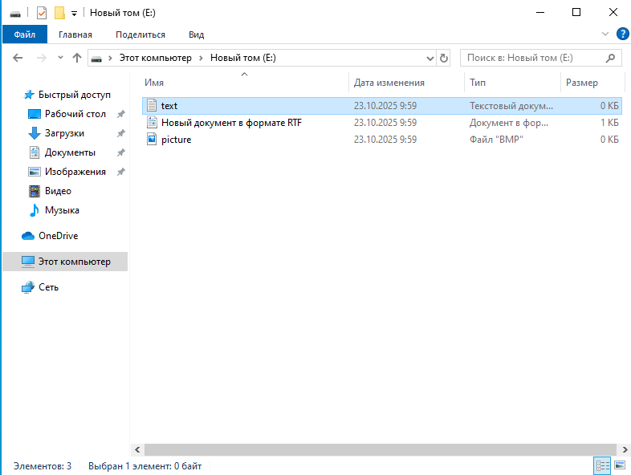
- Имитируйте потерю данных:
  - Удалите раздел с подключенного диска через "Управление дисками" или с помощью diskpart.
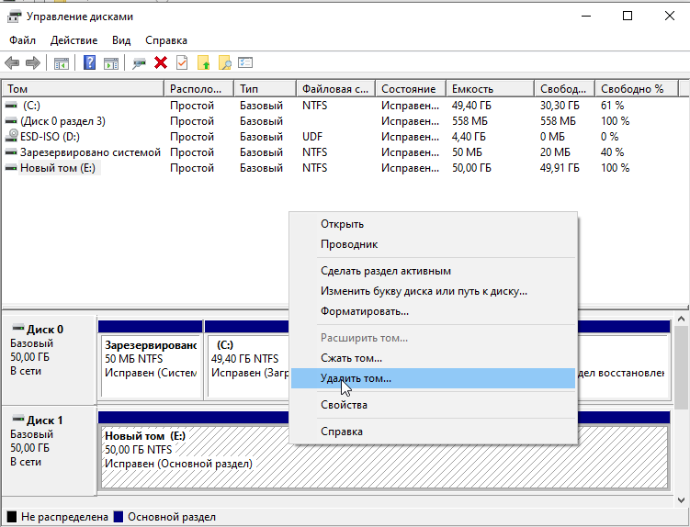
  - Убедитесь, что диск стал "Не распределен" или недоступен в проводнике.
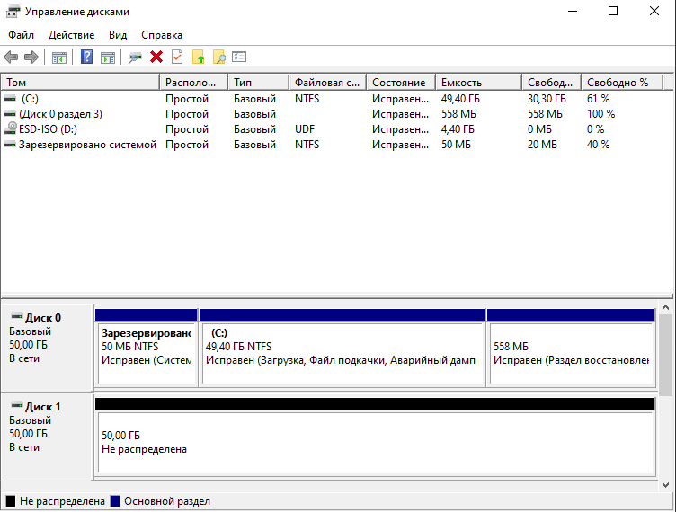
- Установите и запустите программу TestDisk:
  - Скачайте TestDisk с официального сайта и распакуйте архив.
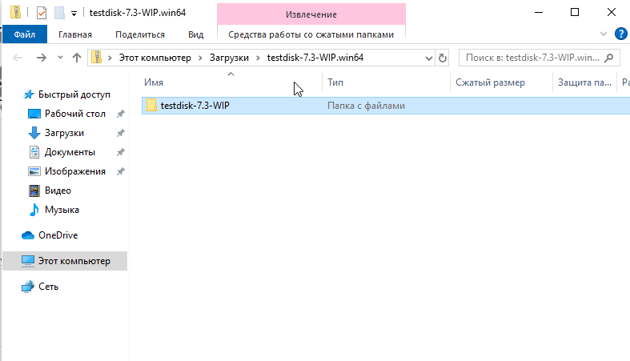
  - Запустите файл testdisk_win.exe от имени администратора (интерфейс текстовый).
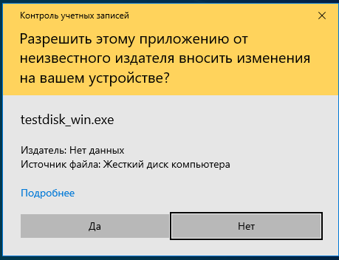
- Выполните восстановление раздела:
  - Выберите "Create" для создания нового лог-файла.
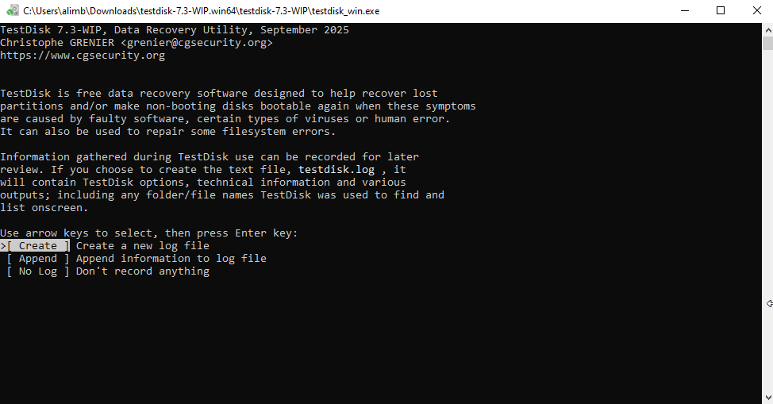
  - Укажите диск, с которого был удален раздел.
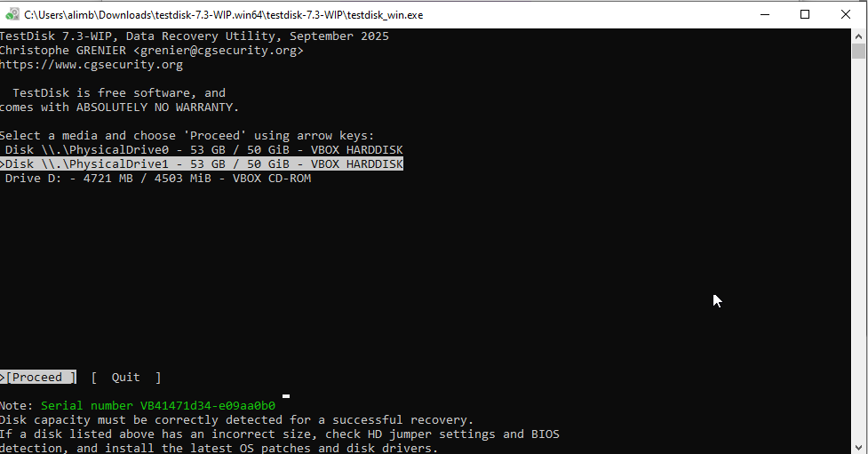
  - Выберите тип таблицы разделов (обычно Intel/PC).
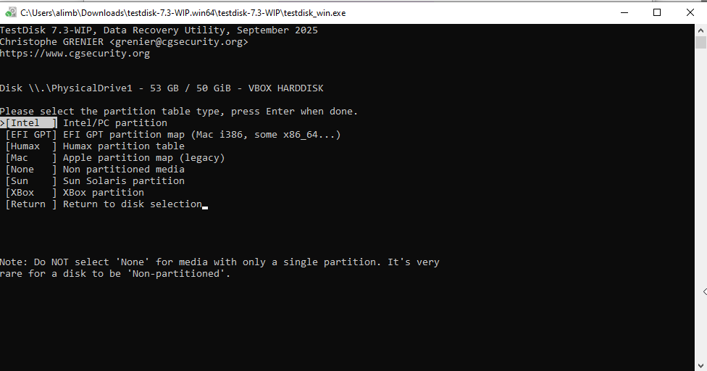
  - Выберите "Analyse" → "Quick Search", дождитесь окончания поиска.
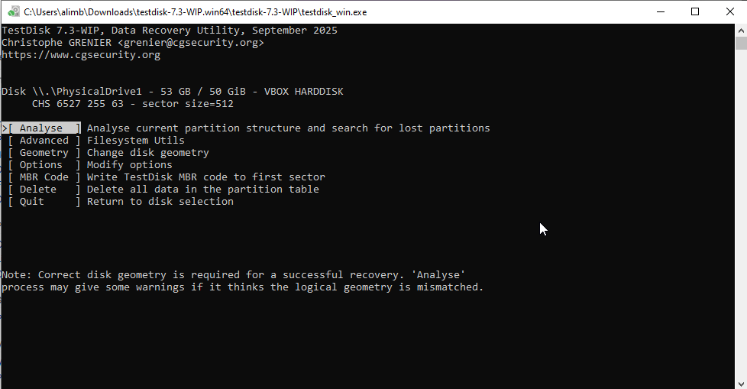
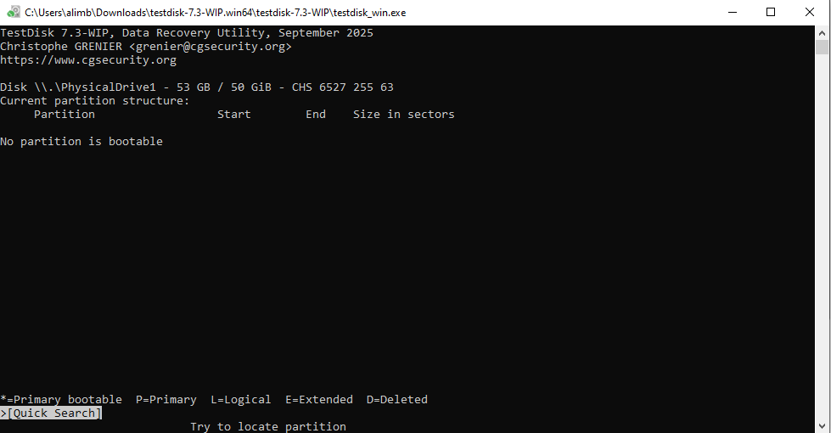
  - Если найден нужный раздел, выберите его и нажмите "Write", чтобы восстановить.
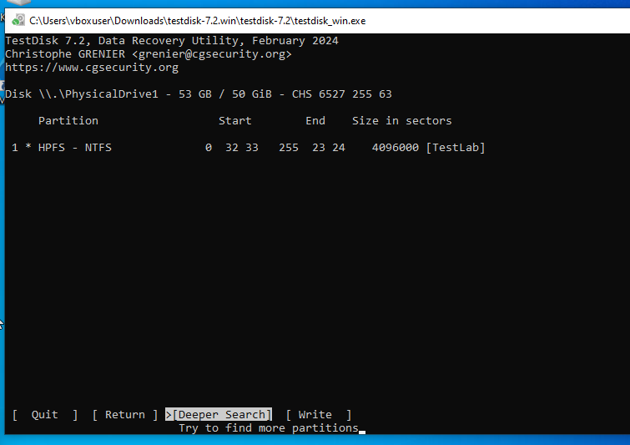
  - Перезагрузите систему и проверьте доступность данных.
